**14 Основные команды IOS для базовой настройки маршрутизатора и**

**просмотра его состояния**

Команды комплекса kron позволяют создать скрипт из команд и выпол-

нять его по расписанию.

Для программной перезагрузки маршрутизатора либо коммутатора ис-

пользуют команду reload. Предварительно сохраненную на ПК конфигурацию можно вносить и методом «copy-paste». Конфигурация зависит от версии. Следовательно, файлы конфигурации совмес-

тимы «с точностью» до версии.



Для просмотра состояния различных подсистем IOS используют комплексную команду show. Основные варианты при знакомстве с IOS:

- show running-config, show startup-config – вывести на эк-

ран конфигурацию;

- show interfaces – вывести на экран подробное состояние всех сетевых интерфейсов (без аргументов) либо отдельно взятого интерфейса (если он указан);

- show line – вывести на экран состояние всех линий (без аргументов)

либо подробное состояние отдельно взятой линии (если она указана);

- show version – вывести на экран общую информацию об IOS и маршрутизаторе либо коммутаторе;

- show processes – вывести на экран подробную информацию о процессах;

- show diag, show platform – вывести на экран подробную информацию об оборудовании;

- show inventory – вывести на экран подробную информацию о заменяемых частях (так называемых field replacement units).

С помощью | можно включать фильтры.

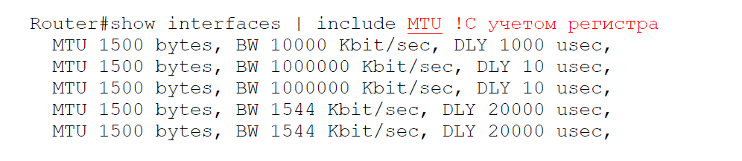

Для включения отладки различных подсистем IOS, то есть для вывода на экран подробной информации об их состоянии в динамике, используют различные варианты комплексной команды debug. Отключение осуществляют соответствующими вариантами команды undebug либо глобально командой undebug all. Универсальная попакетная отладка типа tcpdump в собственно IOS не поддерживается, но поддерживается в IOS XE (packet trace). В IOS XE также встроен Wireshark (с совместимыми файлами .cap).